**Информация к проекту решения по заявлению:**

**1.14 Заявитель: ЗАО РСУ № 5 «Новосибирскгражданстрой»**

**Земельный участок:**

кадастровый номер **54:35:074310:769**;

местоположение:Российская Федерация, Новосибирская область, городской округ город Новосибирск, город Новосибирск**, Октябрьский район**, ул. Декабристов, з/у 251/2;

площадь 1757 кв.м.;(планшет 2179).

**Зонирование:** Зона производственной деятельности (П-1)

**Заявленные требования:** *в части уменьшения минимального отступа от границ земельного участка, за пределами которого запрещено строительство зданий, строений, сооружений с 3 м до 0 м со стороны земельных участков с кадастровыми номерами 54:35:074310:512, 54:35:074310:514, с 3 м до 2 м со стороны ул. Декабристов, с 1 м до 0 м со стороны ул. Декабристов для крылец и приямков*

**Обоснование согласно заявлению:** *в связи с тем, что конфигурация земельного участка является неблагоприятной для застройки*

**Планируется: строительство объекта капитального строительства "Цеха по производству строительных стальных конструкций, административно-производственного здания"**

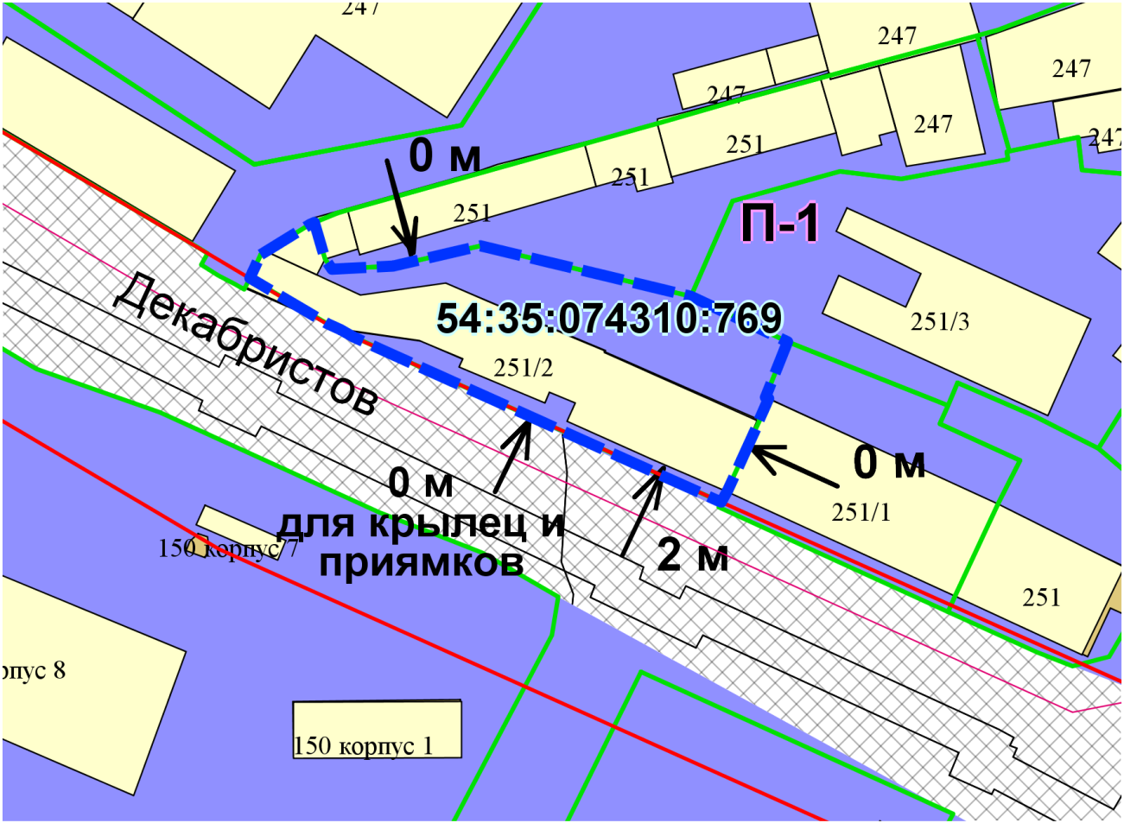

Приложения к заявлению: